МГТУ им.Н.Э Баумана

**Лабораторный практикум №4**

«Полупроводниковые диоды»

«Исследование полупроводниковых диодов в Multisim»

Студент: Нгуен Ань Тхы

Группа: ИУ7-36Б

ЭКСПЕРИМЕНТ 4

ИССЛЕДОВАНИЕ ВАХ ПОЛУПРОВОДНИКОВЫХ ДИОДОВ С ИСПОЛЬЗОВАНИЕМ ПРИБОРА IV ANALYZER

Получение ВАХ с применением виртуального прибора **IV analyzer**, используемого для снятия ВАХ p-n-переходов, диодов, транзисторов.

ВАХ диода KD203V. Контрольные точки – ПКМ на линию (***show the selecton trace***)

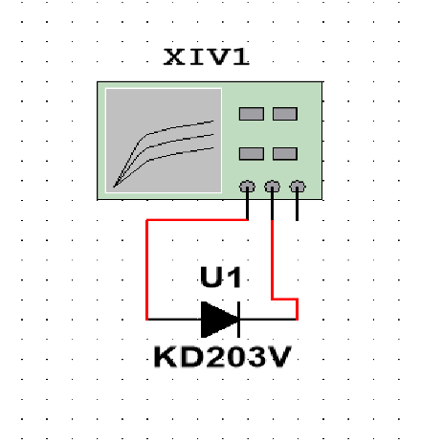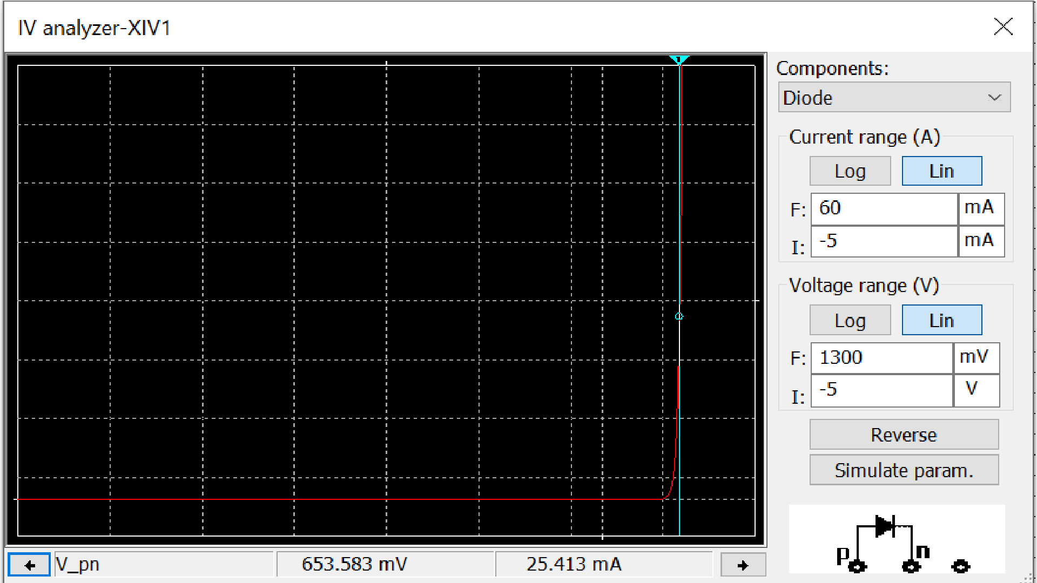

Исследовать ВАХ в диапазоне температур - 30 – 70 град. Цельсия:

Рабочей точкой диода является: I = 25.413mA U = 653.583mV.

Рассчитываем сопротивление для обеспечения такого режима при источнике 1В: R = (Uист – Uд)/Iд = (1000 – 653.583) / 25.413=11.27Ω

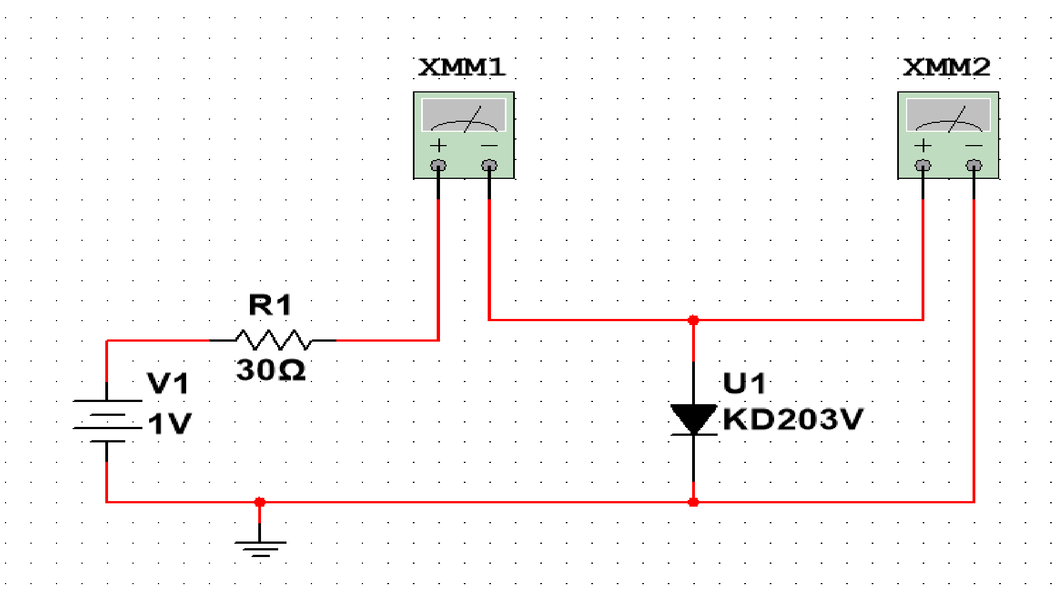

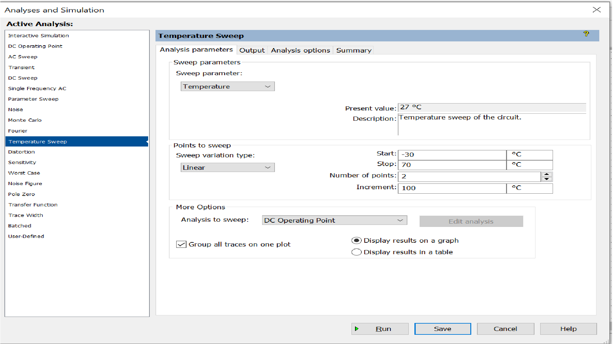

1) зависимость V1, V2 – напряжения на источнике и диоде от температуры в выбранной рабочей точке

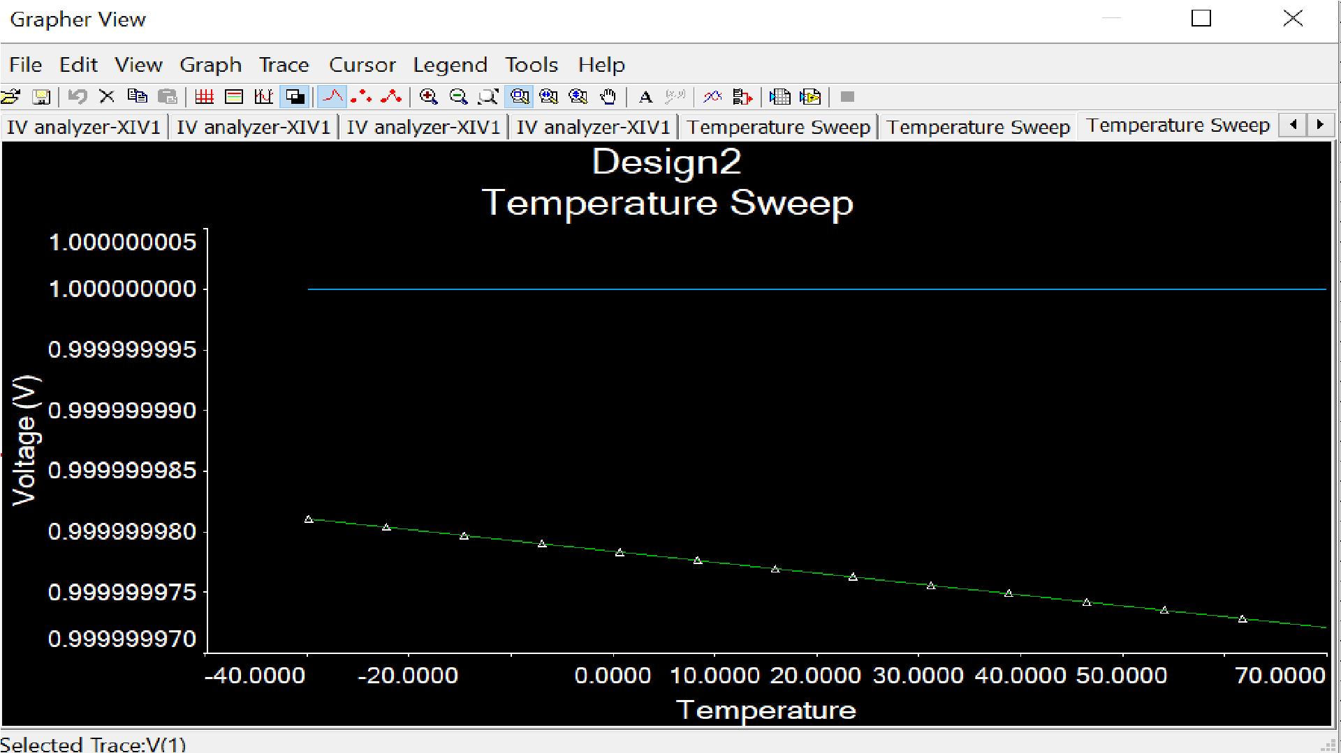

2) зависимость тока I(R1), равного току диода, от температуры.

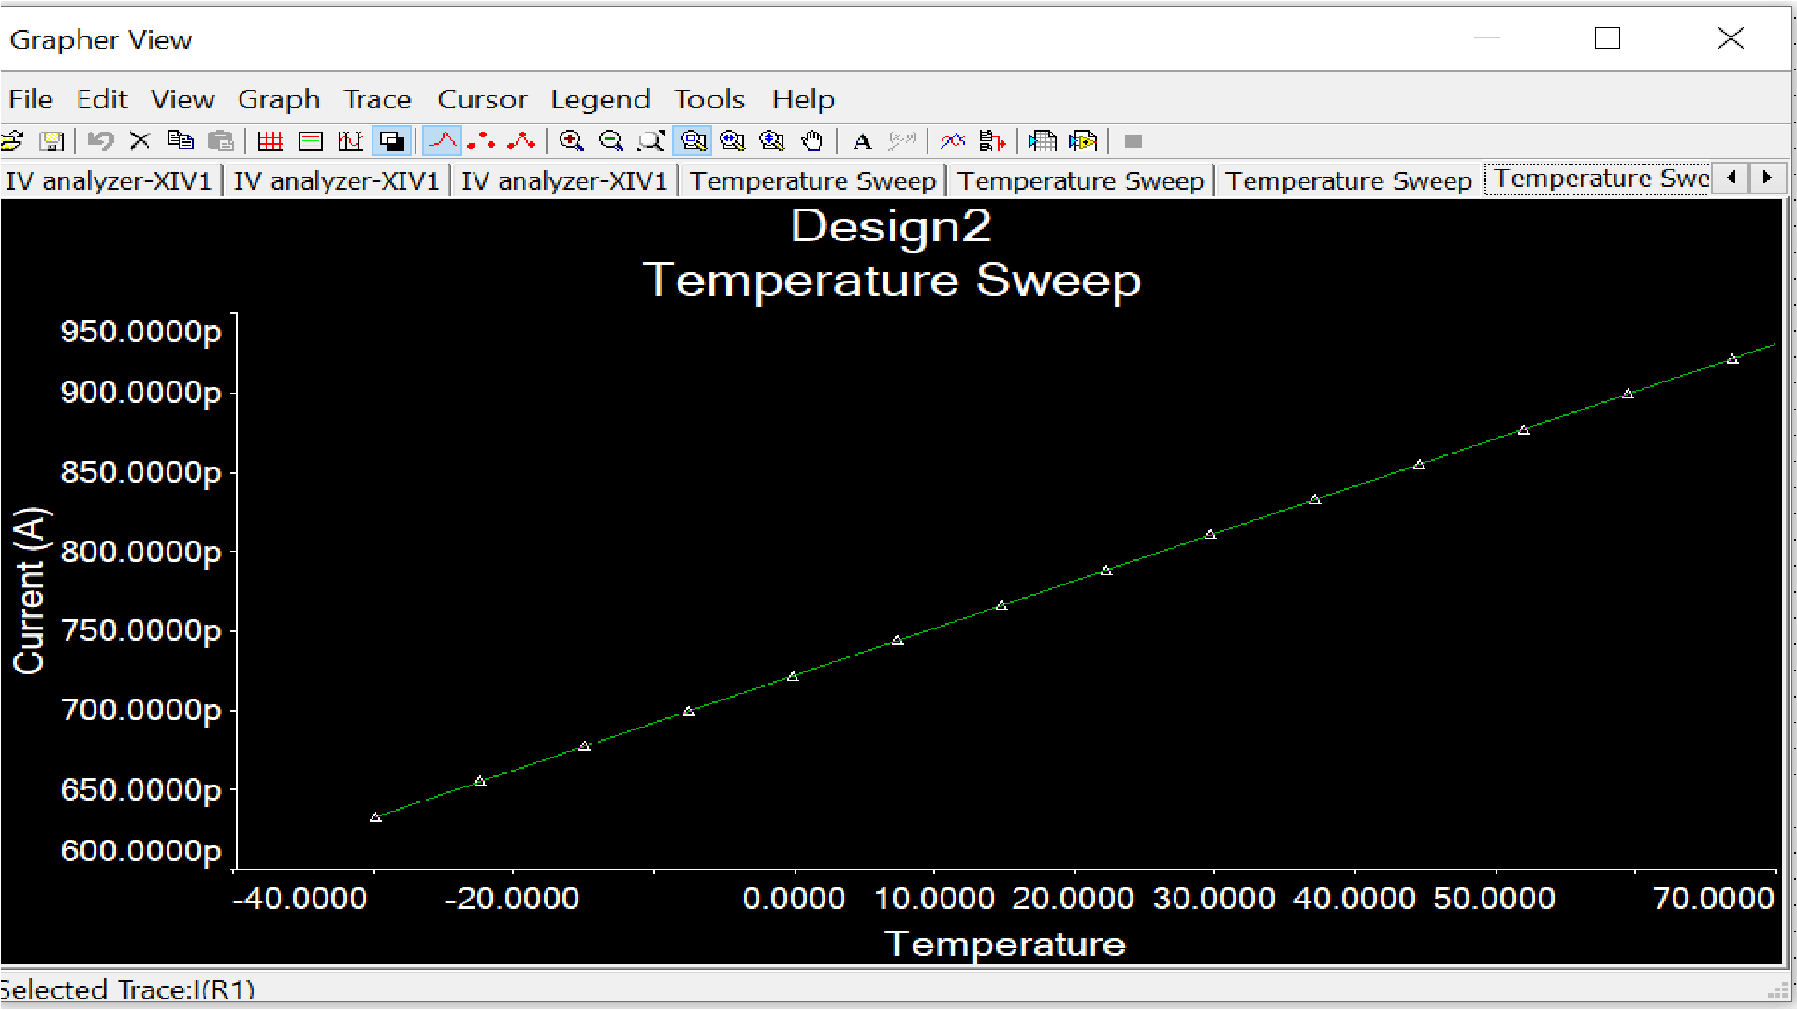

ЭКСПЕРИМЕНТ 5

ИССЛЕДОВАНИЕ ВОЛЬТФАРАДНОЙ ХАРАКТЕРИСТИКИ ПОЛУПРОВОДНИКОВОГО ДИОДА

Была построена схема

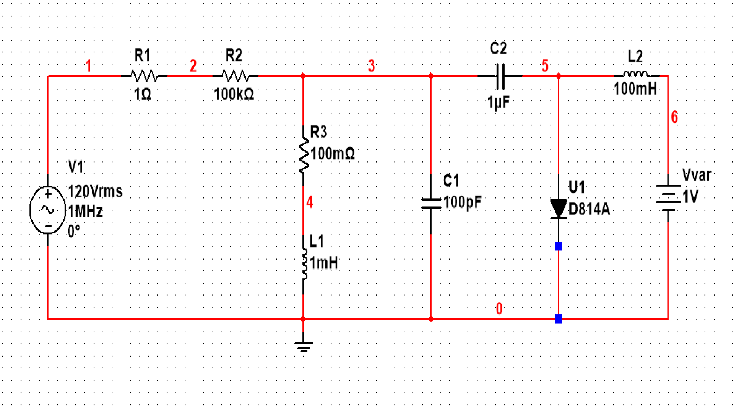

Пределы анализа должны быть выбраны так, чтобы резонансная частота контура лежала бы в пределах от FSTART до FSTOP. Вид полученного решения показан ниже на рисунке:

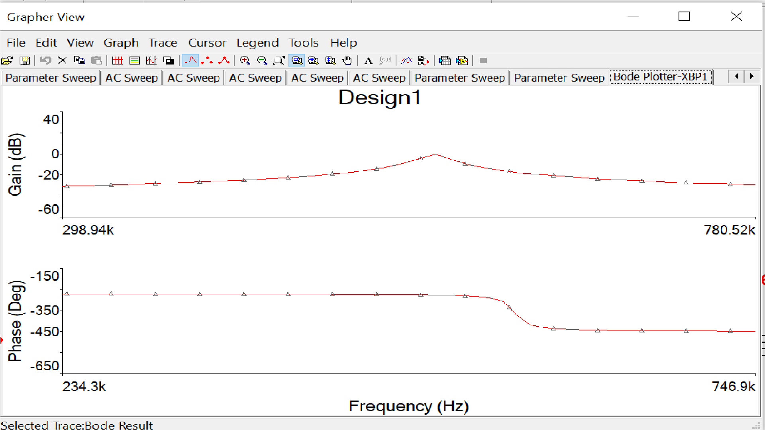

Зависимость зависимости резонансной частоты от напряжения управления:

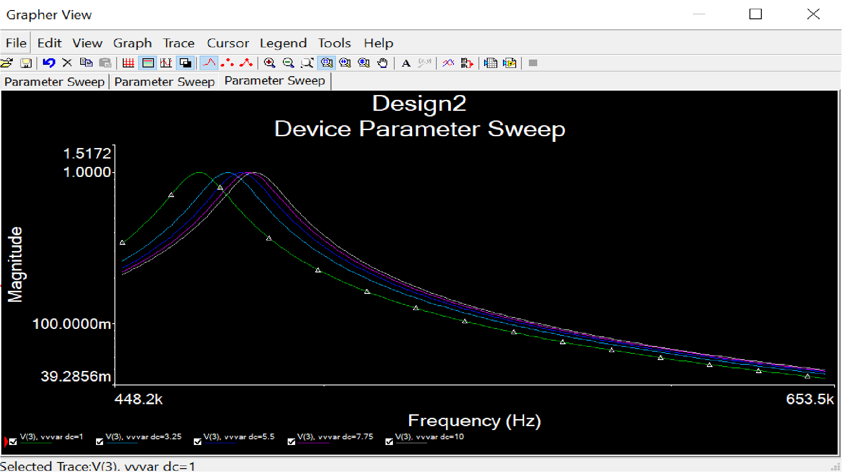

Зная значения резонансной частоты и значения напряжения смещения, можно рассчитать вольтфарадную характеристику. Поскольку резонансная частота определяется по формуле Томпсона, из этой формулы можно вычислить значение емкости диода для напряжения управления и построить вольтфарадную характеристику построена по 5 точкам.

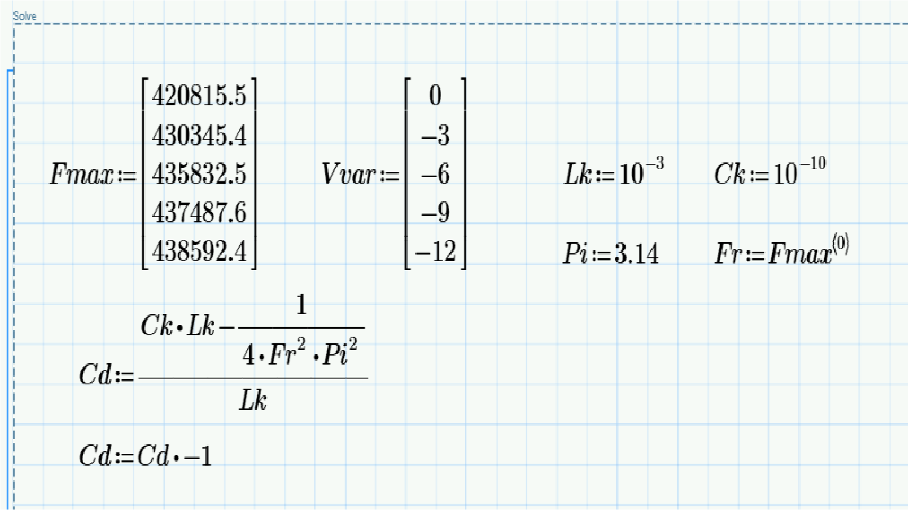

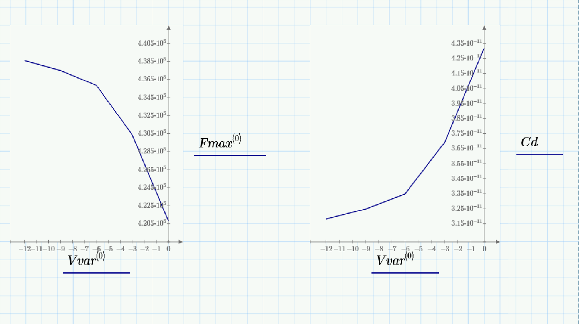

Расчёт параметров барьерной ёмкости можно провести с использованием возможностей MCAD – решение системы нелинейных уравнений с использованием вычислительного блока Given-Find:

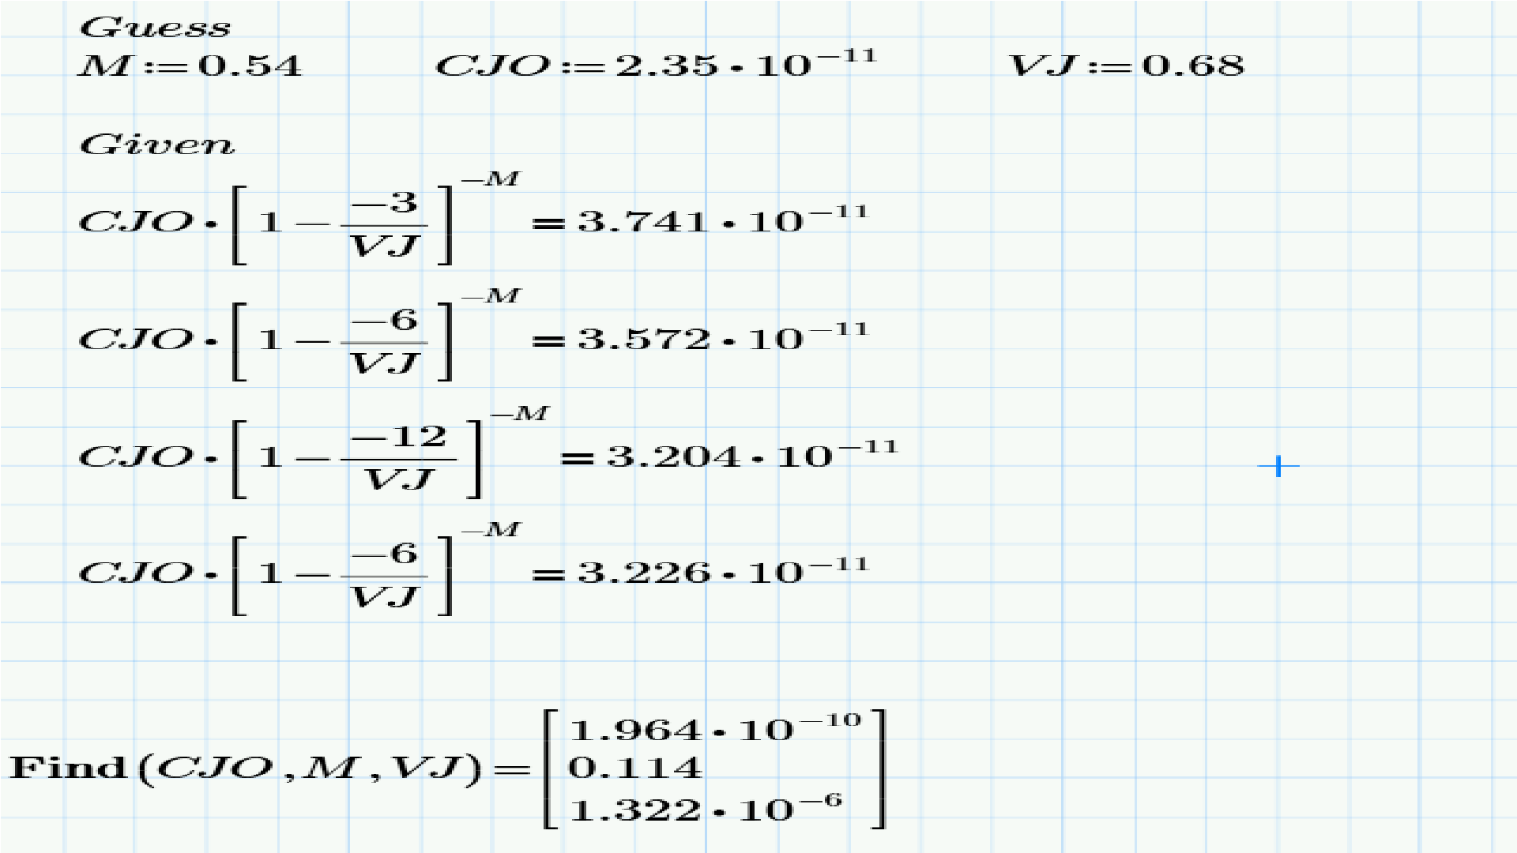

ЭКСПЕРИМЕНТ 6

ВКЛЮЧЕНИЕ МОДЕЛИ ПОЛУПРОВОДНИКОВОГО ДИОДА, ЗАДАННОГО ОПИСАНИЕМ В ФОРМАТЕ PCPICE, В БАЗУ ДАННЫХ MULTISIM

